Analiza e sondazhit ne lidhje me prioritetet e publikut per projektbuxhetin Afatmesem 2024-2026

Qellimi dhe Mbarvajtja e Sondazhit
Ky sondazh ka si qellim te mundesoje pjesemarrjen qytetare ne vendimarrje duke mbledhur mendimin e komunitetit mbi menyrent sesi bashkia I ka shpenzuar parate gjate vitit 2022 si dhe te ndihmoje keshillin bashkiak te kuptoje se cilat jane prioritet kryesore te komunitetit ne lidhje me buxhetin afatmesem 2024-2026. Sondazhi merr mendimin edhe ne lidhje me performance e sherbimeve kryesore si dhe ne lidhje me gadishmerine per te paguar me shume tarifa per te permiresuar sherbimet qe ofrohen.
Bazuar ne rezultate e ketij sondazhi Keshilli Bashkiak Diber do te hartoje nje shkrese percjellese ne lidhje me kerkesat prioritare te komunitetit per shpenzime buxhetore e cila mendohet te ndihmoje administraten e percaktimin e tavaneve pergatitore.
Pyetjet e sondazhit bazohen ne te dhenat faktike te vitit 2022 dhe shpenzimet per sherbimet kryesore gjate 2023.
Pyetsori eshte shpallur ne Bashkine Diber ne dt 03 shkurt, dhe ka qendruar online deri me date 10 Mars.

Rezultatet e Sondazhit

Te dhena te Pergjithshme
100 Persona kane plotesuar pyetsorin nga njesi administrative te ndryshme, nder te cilet 60 meshkuj dhe 40 femra. Pjesa me e madhe e pjesemarresve ne sondazh vijne nga njesia administrative Peshkopi, Muhurr, Maqellare, Fushe Muhurr, njesi administrative jane te perfaqsuara nga antare te komunitetit qe kane mbushur kete pyetsor. Per me shume referoje tabeles me poshte:
Tabela: ju lutem intengroni tabelen e pyetjes 2.
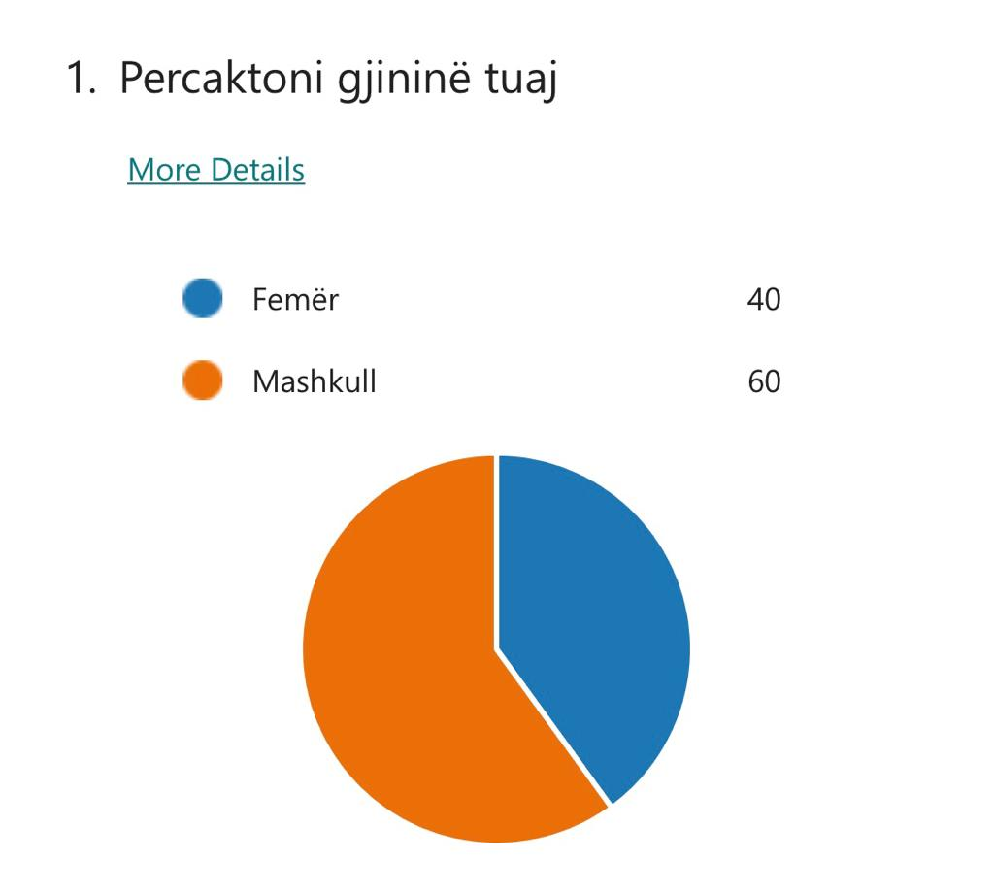
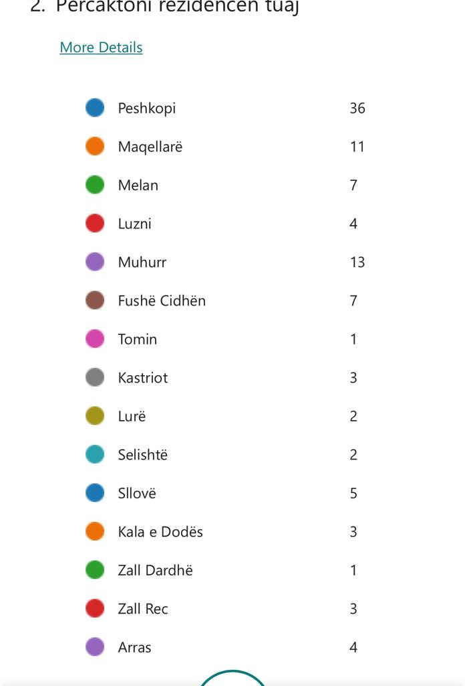

Pjesa me e madhe e pjesemarresve I perkasin grupmoshes 31-45 vjec. Pjesemarresit vijne nga sektore te ndryshem te ekonomise. shumica jane te punesuar ne sektorin privat, vetepunesuar, te papune, si dhe te punesuar ne sektorin publik.
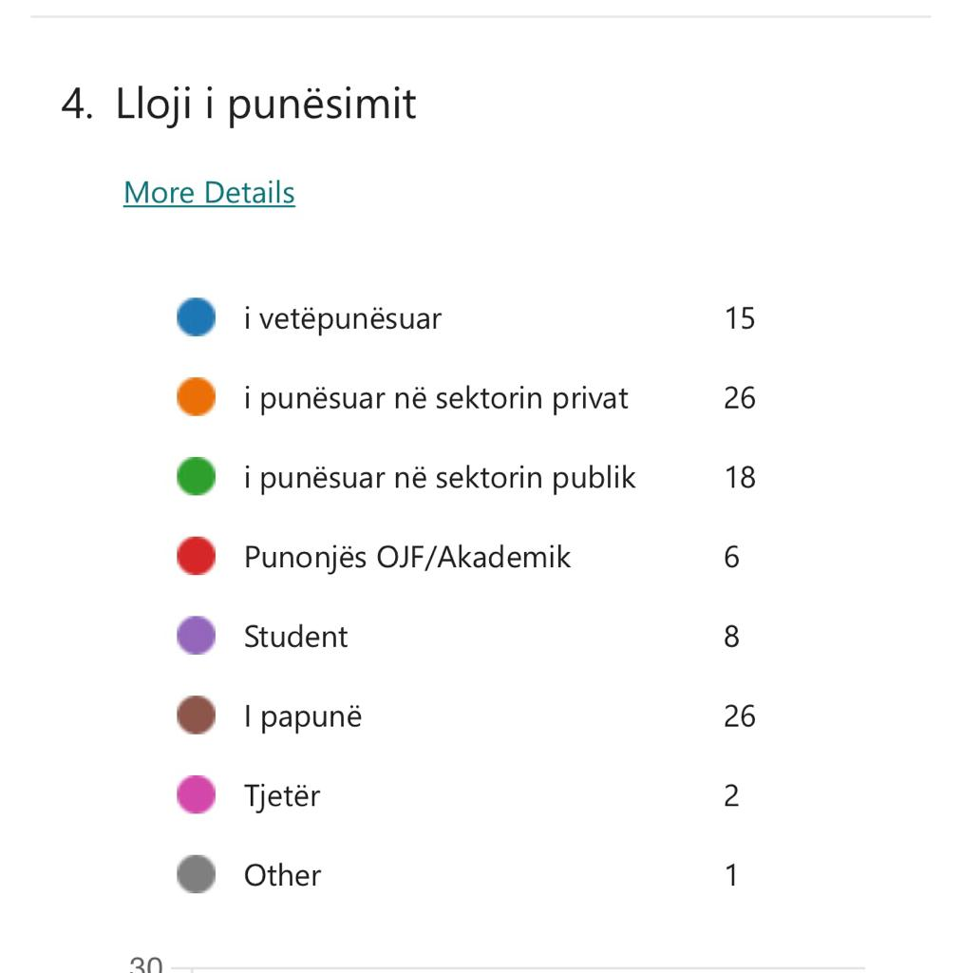

Opinioni ne lidhje me shpenzimet buxhetore per sherbimet kryesore

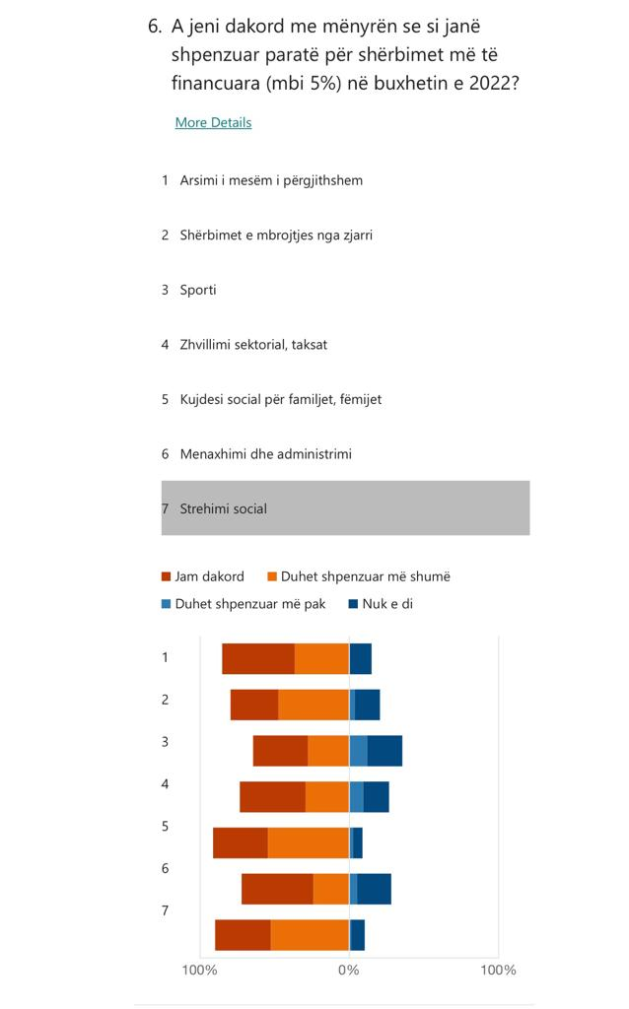
Sikurse vihet re nga grafiku ka nje dakordesi te shumices se pjese marresve qe sherbimi x dhe sherbimi jane prioritate nga lista e programeve/sherbimeve kryesore. Ata tejkalojne masen 50 perqind te dakordesise per programet si:arsimi mesem I pergjithshem, zhvillimi sectorial, taksat, menaxhimi dhe administrimi;

Prioritetet e komunitetit ne lidhje me buxhetin 2024
Sikurse duket nga pergjigjet e pyetjes 7, programet me prioritare per komunitetin.
Si rezultat sherbimet me prioritare ku bashkia duhet te shpenzoje me shume para sipas qytetareve jane:
sherbime publike, rrjeti rrugor, menaxhimi I mbetjeve, mbeshtetje per zhvillim ekonomik, arsimi parashkollor, sherbime te kujdesit paresor, administrimi I pyjeve dhe kullotave.

Gadishmeria per te paguar me shume taksa per sherbimet kryesore
Shumica e pjesemarresit ne sondazh jane dakort te paguajne me shume taksa per sherbime me cilesore.
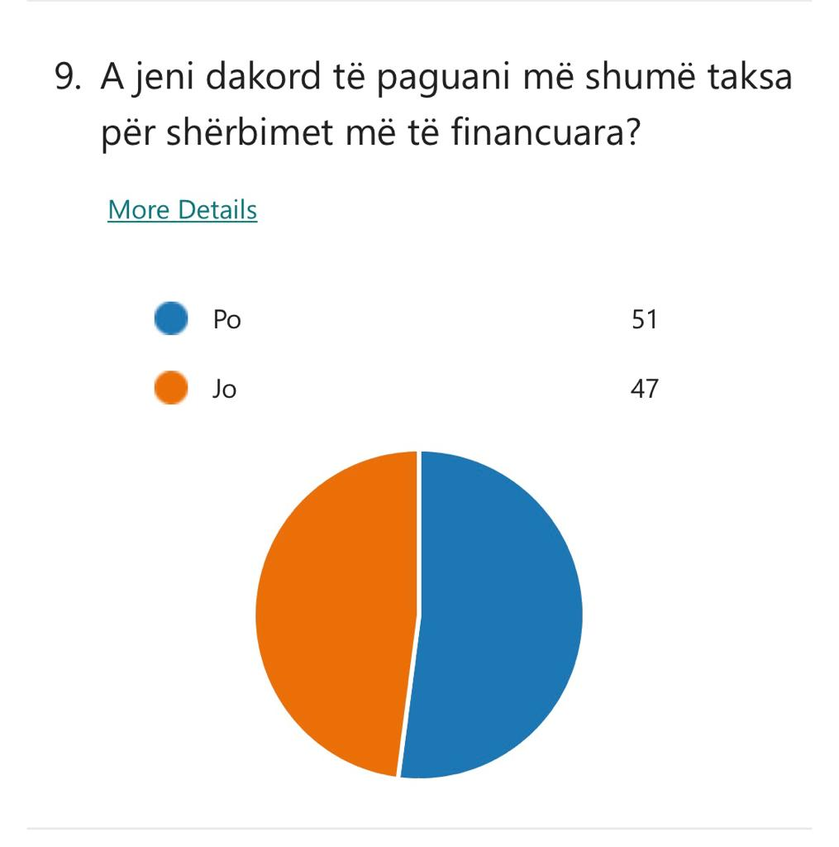

perceptimi Qytetar per Bashkine

